# 1.概念

把数据写入内存，叫做buffer，成为缓冲区；

从内存中读取数据，叫做cache，成为内存空间

服务器并发读取时非常多的，但并发读取不一定多

# raid 磁盘阵列

## RAID 0阵列

代表了所有RAID级别中最高的存储性能，原理是把多个数据分散到多个磁盘中进行存取，数据请求就会被多个磁盘并行执行，可以充分利用总线带宽，显著提高磁盘性能；

特点：RAID 0 并不是真正的RAID结构，没有数据冗余，没有数据校验的磁盘整列；

实现至少需要两块硬盘，数据连续分割在每块盘上，因此带宽加倍，读写速度加倍；

但是它并没有提供磁盘保护，任意一块硬盘损坏就会丢失所有数据，所以不能用于数据经常使用的关键部位；

RAID: redudant array of independent disks 独立磁盘冗余阵列。

没有容错设计：所谓容错，就是当一块硬盘发生损坏时，能保证数据不会丢失，容错设计的目的就是尽可能保证数据不丢失，其中很重要的一个方法是热备份。

热备份：是在建立磁盘阵列系统时，将其中一个磁盘指定为后备磁盘，这个磁盘在平常并不操作，当阵列中某一个磁盘发生故障时，磁盘阵列立即让后备磁盘取代故障磁盘，并自动将故障磁盘的数据重建在后备磁盘之上，因为反应快速，加上内存减少了磁盘的存取，所以数据重建很快便能完成，对系统的性能影响不大。对于要求不停机的大型数据处理中心或控制中心，热备份更是一项重要的功能，因为它可避免晚间或无人守护时发生磁盘故障所引起的种种不便。

RAID 0 是所有RAID中速度最快的

## RAID 1阵列

1. 通过磁盘数据镜像实现数据冗余，在成对的磁盘上实现互相备份，当数据读取较大时，可以从镜像中读取数据；RAID1 是磁盘阵列中单位成本最高的，冗余度有50% ，当一个磁盘失效时，系统会自动切换到另一个磁盘上，不需要重组失效的数据
2. 它是把两块硬盘组合在一起，但是只有一块硬盘的容量，但它是最可靠的一种阵列，因为它总是保持一份完整的备份列表，读取性能会比单一硬盘块，因为是从两块硬盘中同时读取，但写入性能较慢，因为是同时写入而且做比较。
3. 支持热交换：阵列中的硬盘移除可以在不中断系统的情况下进行。所以它是一种比较安全，但也非常昂贵的磁盘阵列方案。它主要适用于数据安全性较高，要求能快速回复被破坏数据的场合。

## RAID10和RAID01阵列区别

**RAID 10（RAID 1+0或RAID 1/0）   
1.也称为分条的镜像（Striped Mirror），数据首先被镜像，然后再将多个镜像盘对做分条。当一块磁盘失效时，只需要重建镜像。**

**RAID 01（RAID 0+1或RAID 0/1）   
2.也称为镜像的分条（Mirrored Stripe），数据首先分条到多个硬盘，然后再对两个条带生成镜像。在存储性能和成本上，与RAID 10几乎一样，但磁盘损坏时的数据重构，二者却存在差异。当一块磁盘失效时，整个分条都将失效，重建必须复制整个条带，将带来巨大的IO负载。**

示意图

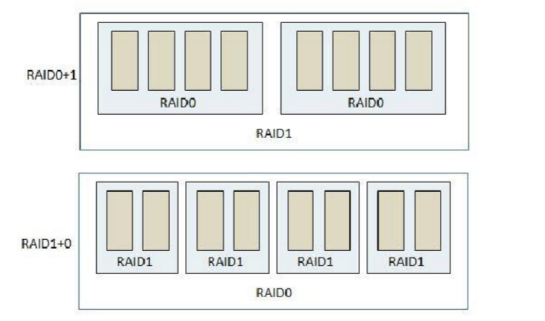

## RAID 3 阵列

1. 0RAID 3是把数据分成多个“块”，放在N+1个硬盘上，实际的数据放在N个硬盘中，最后一个硬盘用来存储数据的校验容错信息，当其中一个硬盘出现错误时，也可以从其他盘中恢复信息。当重新装上一个完整硬盘后，可以再重新恢复完整的容错信息。

2. RAID 3的阵列中，多于一个硬盘同时出现故障的情况是很小的，所以安全性非常有保障

3. RAID 3 此阵列会被很少采用的原因是校验盘很容易成为整个系统的瓶颈。由于是在每个磁盘写入数据时，都会对校验盘进行重写校验盘的信息，对校验盘的负载就会很大，无法满足程序的运行速度。RAID 3 更适用于那些写入操作较少，读取操作较多的应用环境，比如大型的数据库和web服务器。它更适用于大型的，对安全要求较高的应用，比如视频编辑，硬盘录像机，大型数据库等。

## RAID 5 阵列

1. 读取速度和RAID 0 类似，磁盘利用率比RAID 1高，存储成本较低，是目前最常用的一种阵列方式
2. 它把数据以块的方式分布到各个硬盘中，RAID 5 不对数据进行备份，但都有一个奇偶校验信息，存储在RAID 5的各个磁盘中，而且奇偶校验信息和相对应的数据分别存储在不同的磁盘上，如果一个磁盘坏了，利用剩下的数据和相应的奇偶校验信息去恢复被损坏的数据。
3. 至少使用3块硬盘（也可以更多）组建RAID5[磁盘阵列](https://baike.baidu.com/item/%E7%A3%81%E7%9B%98%E9%98%B5%E5%88%97)，当有数据写入硬盘的时候，按照1块硬盘的方式就是直接写入这块硬盘的[磁道](https://baike.baidu.com/item/%E7%A3%81%E9%81%93)，如果是RAID5的话这次数据写入会根据算法分成3部分，然后写入这3块硬盘，写入的同时还会在这3块硬盘上写入校验信息，当读取写入的数据的时候会分别从3块硬盘上读取数据内容，再通过检验信息进行校验。当其中有1块硬盘出现损坏的时候,就从另外2块硬盘上[存储](https://baike.baidu.com/item/%E5%AD%98%E5%82%A8)的数据可以计算出第3块硬盘的数据内容。也就是说raid5这种存储方式只允许有一块硬盘出现故障，出现故障时需要尽快更换。当更换[故障](https://baike.baidu.com/item/%E6%95%85%E9%9A%9C)硬盘后，在故障期间写入的数据会进行重新校验。 如果在未解决[故障](https://baike.baidu.com/item/%E6%95%85%E9%9A%9C)又坏1块，那就是灾难性的了。
4. 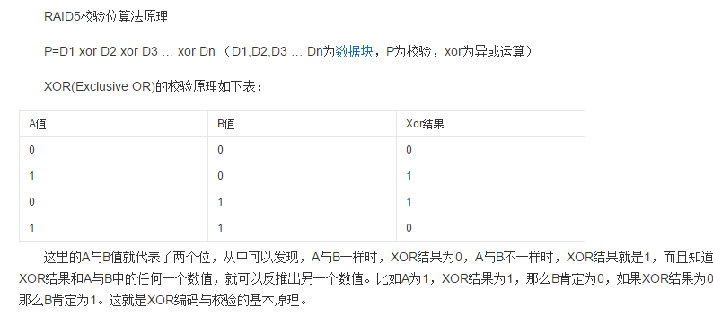
5. **用以上的算法可以把数据和相对应的奇偶校验信息存储到组成RAID 5 的各个磁盘中，奇偶校验信息和对应的数据放在不同的磁盘上，其中奇偶信息容量相当于一个盘。**
6. **使用RAID 5阵列的磁盘容量必须一样大，当容量不同时，以最小容量为准。最好硬盘转速一样。没有独立的奇偶校验盘，所有校验信息分散在所有磁盘上，只占用一个盘。**
7. **至少三块盘，只能坏一块盘，是最中庸的一种方式**